
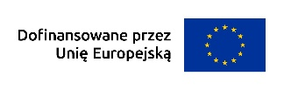

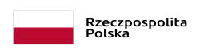

KONSULTACJE SPOŁECZNE

Lokalna Strategia Rozwoju
Lokalnej Grupy Działania Stowarzyszenia NASZA KRAJNA na lata 2023-2029
Kryteria wyboru

FORMULARZ ZGŁASZANIA UWAG

DANE ZGŁASZAJĄCEGO UWAGI
Data |  | Imię i Nazwisko |  | Nazwa Podmiotu | Gmina | e-mail | Telefon
Lp. | Część, do której odnosi się uwaga |  | Treść uwagi lub proponowana zmiana i jej uzasadnienie
1
2.

3.

Inne uwagi

